Compte-rendu

Séance 1

* Initialisation de la connexion Bluetooth

Grâce au programme ci-dessous, téléversé dans les deux cartes Arduino, on peut maintenant communiquer au travers des modules HC-05 et HC-06.

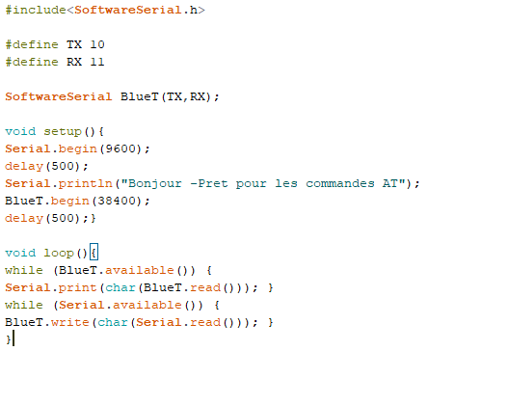

* Algorithme et premier programme

Maintenant que la communication est possible, on souhaite détecter l’état de deux switchs pour déclencher les clignotants suivant la combinaison. Cependant, on voudrait éviter que le message ne s’envoie en boucle afin de ne pas surcharger le module. En effet, d’autres données seront vouées à être envoyées et sa surcharge pourrait bien lui empêcher de les traiter. Pour cela, on sauvegarde la combinaison dans une variable. De ce fait, on souhaite uniquement envoyer un message lorsqu’il y a un changement de combinaison.

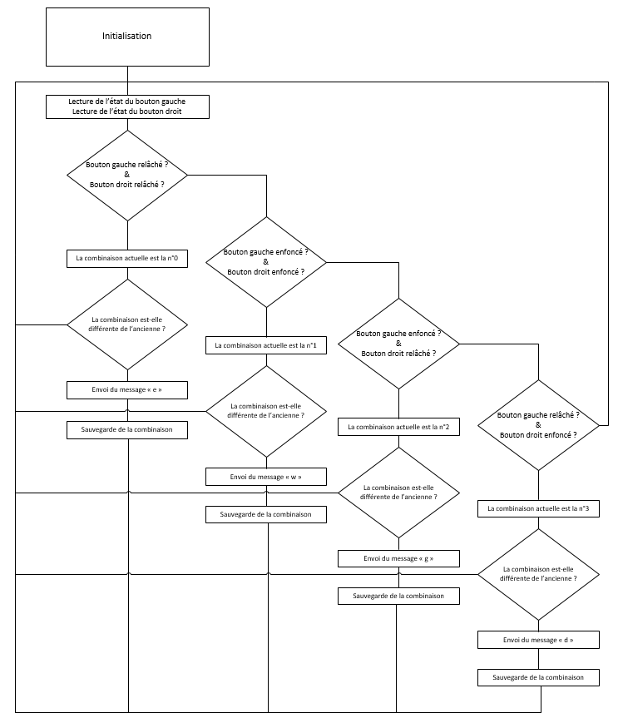

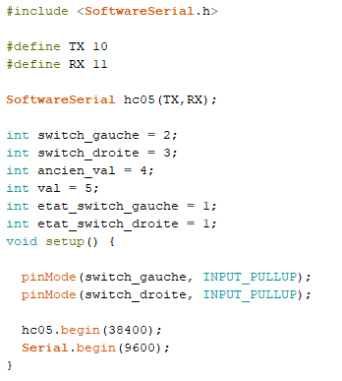

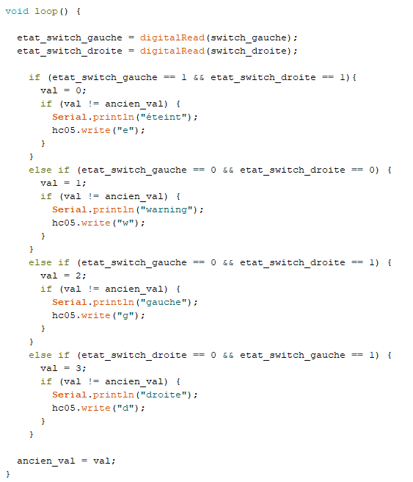

* Problème

L’envoi des messages ne se fait pas correctement. Il y a des messages en trop.

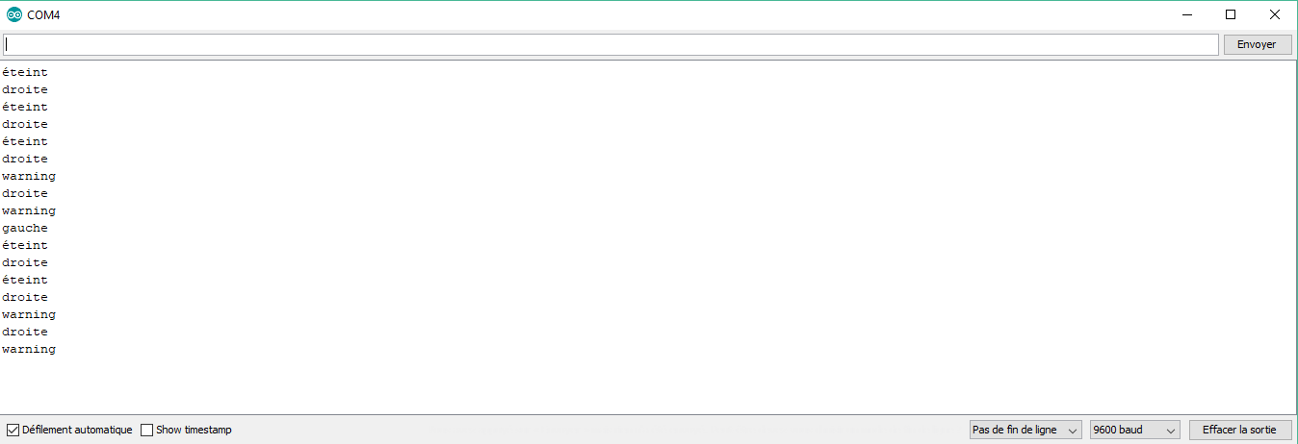

Messages envoyés après un seul changement de combinaison

Messages envoyés après un seul changement de combinaison

Messages envoyés après un seul changement de combinaison

* Prochaine séance :

Résolution du problème et début du traitement de l’accéléromètre.